# C:\Users\admin\Documents\WeChat Files\wxid_9559185591711\FileStorage\Temp\2869bf1a3b07624c0429cc15116f26b.png

# 2025年上半年四川省大学英语新三级考试报名通知

**各二级学院、各考生：**

根据四川省高等教育学会高校外语专业委员会举办四川省大学英语新三级考试的统一安排，现将我校2025年上半年四川省大学英语新三级考试有关报名事项通知如下：

1. **四川省大学英语新三级简介**

四川省大学英语新三级考试（国际人才英语考试·初级），简称四川英语新三级（国才考试·初级），是由四川省高等教育学会高校外语专业委员会、教育部职业院校外语类专业教学指导委员会四川工作组与中国外语测评中心联合推出的职场英语沟通能力认证考试，用于评价、认定四川省高职高专及本科艺体类学生在日常接待和熟悉的工作场合运用英语开展工作的能力，充分体现“学习英语的目的在于应用”这一本质。

**二、报名时间**

2025年3月1日10:00—2025年4月21日22:00

**三、考试时间及地点**

考试时间：2025年5月24日（周六）10:00-11:30

考试地点：详见准考证

**四、考试形式及报名费用**

考试形式：纸笔考试（包括听力考试）

报名费用：200元

**五、报名方式**

考生登录国才考试官网http://etic.claonline.cn，进一步了解新三级，点击“我要报名”，选择“四川省大学英语新三级考试”报名并缴费，也可直接扫描以下二维码。

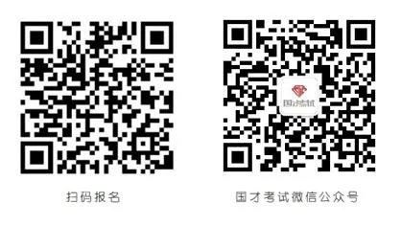

**六、报名对象**

我校全体在读在册学生

**七、报名流程**

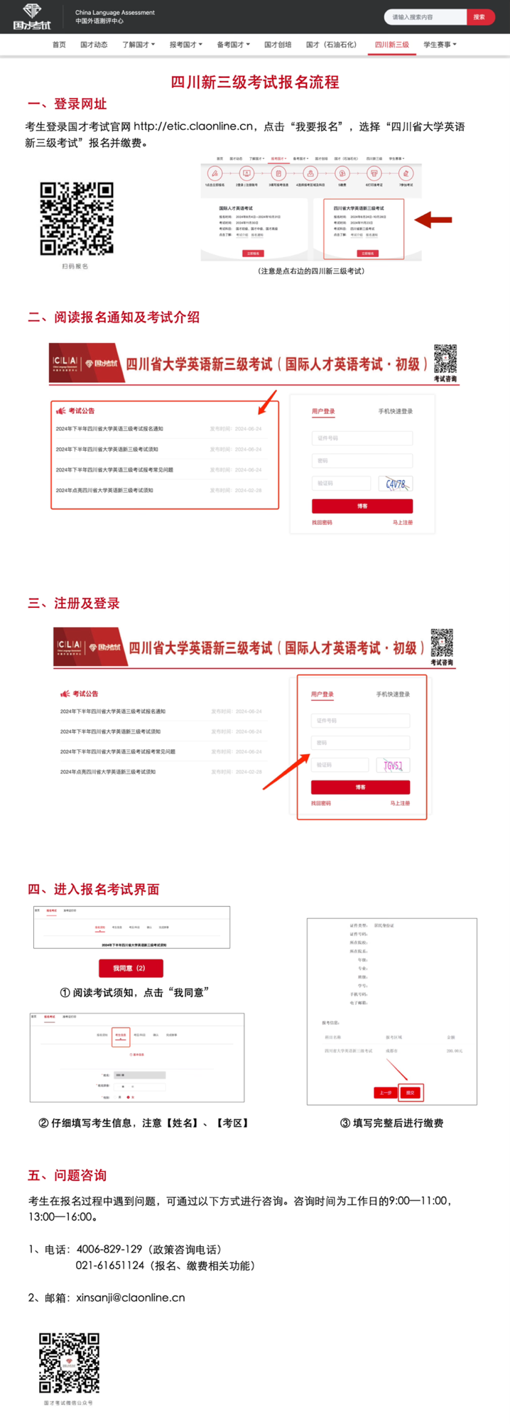

**八、复习提醒：**

1.明确备考目标和计划：需要先明确自己的备考目标和计划，了解考试形式、考试内容和考试难度，确定自己的备考计划和时间安排，合理分配复习时间和重点内容，做好备考的准备工作。

2.积累词汇和语法知识：考试中的词汇量和语法知识是考试的重要内容，备考期间需要重点积累英语单词、短语和常用语法知识，掌握词汇和语法的用法和意义，加深对英语语言的理解和掌握。

**九、报名咨询**

1.考生在报名过程中遇到问题，可通过以下方式进行咨询。咨询时间为工作日的9:00—11:00，13:00—16:00。

电话：4006-829-129

邮箱：xinsanji@claonline.cn

1. 我校考生也可向自己的英语任课教师咨询。